Báo Cáo Tiến Độ Đồ Án Tốt Nghiệp Tuần 1
Người hướng dẫn: ThS. Trần Vũ Hoàng Ưng
Họ và Tên: Nguyễn Thanh Tú
MSSV: DH52201698
Đề tài: Xây dựng website quản lý chuỗi phòng trọ.
I. Sơ đồ Use Case tổng quát cho hệ thống
Hệ thống gồm 2 Actor chính là Admin(Chủ trọ) và Khách thuê trọ.
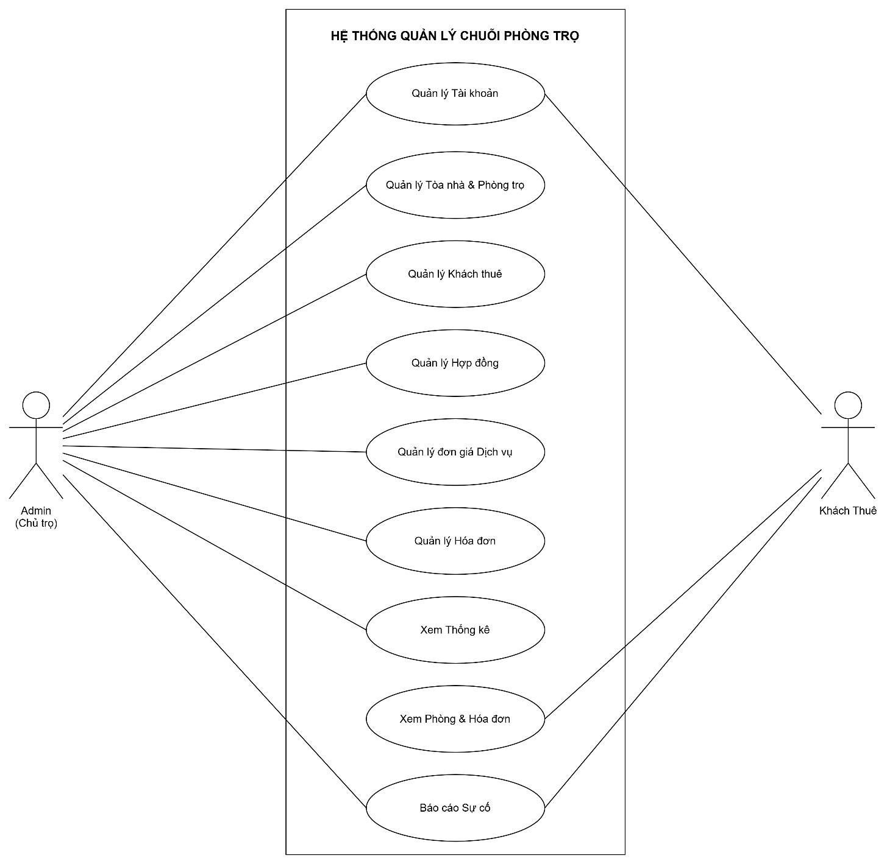
1. Tác nhân Admin(Chủ trọ)
Mô tả: Là người có quyền hạn cao nhất trong hệ thống, chịu trách nhiệm quản lý và giám sát toàn bộ hoạt động kinh doanh của chuỗi phòng trọ.
Gồm các chức năng:
- Quản lý tài khoản:
  - Quản lý thông tin tài khoản người dùng
  - Cập nhật thông tin tài khoản
  - Đặt lại mật khẩu khi cần thiết
- Quản lý Tòa nhà và Phòng trọ:
  - Thêm, cập nhật, xóa tòa nhà
  - Lọc danh sách phòng theo tòa nhà
  - Thêm, cập nhật, xóa phòng trọ
- Quản lý Khách thuê:
  - Thêm khách thuê mới(Hệ thống tự động tạo tài khoản cho khách thuê)
  - Cập nhật thông tin khách thuê
  - Xóa khách thuê khi cần thiết
- Quản lý Hợp đồng:
  - Thêm, cập nhật, xóa hợp đồng cho thuê phòng
- Quản lý đơn giá dịch vụ:
  - Thêm, xóa, cập nhật các dịch vụ (cấu hình đơn giá tiền điện, nước…)
- Quản lý hóa đơn: Chức năng trọng tâm
  - Chốt số điện, nước, internet… hàng tháng
  - Thêm, cập nhật, xóa hóa đơn
  - Theo dõi trạng thái hóa đơn(Chờ thanh toán, thanh toán một phần, đã thanh toán)
- Xem thống kê:
  - Xem báo cáo chi tiết các thông số như: số lượng phòng, số lượng phòng đang thuê, phòng còn trống, doanh thu theo từng tòa nhà,…
- Tiếp nhận báo cáo sự cố:
  - Xem danh sách báo cáo các sự cố từ phí người thuê, cập nhập trạng thái xử lý
2. Tác nhân Khách thuê
Mô tả: Khách thuê là người sử dụng phòng trọ và tương tác với hệ thống để theo dõi thông tin thuê phòng, hóa đơn và gửi yêu cầu hỗ trợ.
Gồm các chức năng:
- Quản lý tài khoản:
  - Đăng nhập hệ thống
  - Đổi mật khẩu mới
- Xem phòng và hóa đơn:
- Khách thuê có thể xem trước các phòng để tham khảo mà không cần đăng nhập
- Khi đăng nhập thì có thể theo dõi hợp đồng, xem chi tiết các hóa đơn, thanh toán hóa đơn…
- Báo cáo sự cố:
  - Có thể báo cáo sự cố cho Admin(Chủ trọ) khi phòng gặp sự cố.

